Vendim

Nr. 26, datë 9.1.2013

PËR MIRATIMIN E RAPORTIT PËRFUNDIMTAR TË VLERËSIMIT TË OFERTAVE DHE TË KANDIDATIT FITUES PËR PRIVATIZIMIN E SHOQËRISË “HEC BISTRICA 1 DHE BISTRICA 2” SHA

Në mbështetje të nenit 100 të Kushtetutës të nenit 7 të ligjit nr. 8306, datë 14.3.1998 “Për strategjinë e privatizimit të sektorëve me rëndësi të veçantë”, të ndryshuar dhe të neneve 3, 5 e 8 të ligjit nr. 10 430, datë 9.6.2011 “Për krijimin e shoqërive “HEC Ulëz - Shkopet” sh.a. “HEC Tiranë, Lanabregas” sh.a. dhe “HEC Bistrica 1 dhe Bistrica 2” sh.a. dhe përcaktimin e formës e të strukturës së formulës së privatizimit të shoqërive “HEC Ulëz - Shkopet” sh.a. dhe “HEC Bistrica 1 dhe Bistrica 2” sh.a.” me propozimin e Zëvendëskryeministrit dhe Ministër i Ekonomisë, Tregtisë dhe Energjetikës, Këshilli i Ministrave

VENDOSI:

1. Miratimin e raportit përfundimtar të vlerësimit të ofertave, paraqitur nga Komisioni i Vlerësimit të Ofertave, për privatizimin e shoqërisë “HEC Bistrica 1 dhe Bistrica 2” sh.a., që i bashkëlidhet këtij vendimi.
2. Miratimin e ofertës së shoqërisë “Kurum International” sh.a., si fituese për blerjen e 100 për qind të aksioneve të shoqërisë “HEC Bistrica 1 dhe Bistrica 2” sh.a., me vlerë 52 000 000 (pesëdhjetë e dy milionë) euro.
3. Ngarkohet Ministria e Ekonomisë, Tregtisë dhe Energjetikës të negociojë dhe të nënshkruajë kontratën me kandidatin fitues, shoqërinë “Kurum International” sh.a.
4. Ngarkohet Ministria e Financave, që, nëpërmjet Drejtorisë së Përgjithshme të Tatimeve, të bëjë identifikimin e vlerës së TVSH-së së rimbursueshme për shoqërinë “Kurum International” sh.a., përpara firmosjes së kontratës.
5. Ngarkohet Ministria e Ekonomisë, Tregtisë dhe Energjetikës për zbatimin e këtij vendimi.
Ky vendim hyn në fuqi menjëherë dhe botohet në Fletoren Zyrtare.

Kryeministri
Sali Berisha

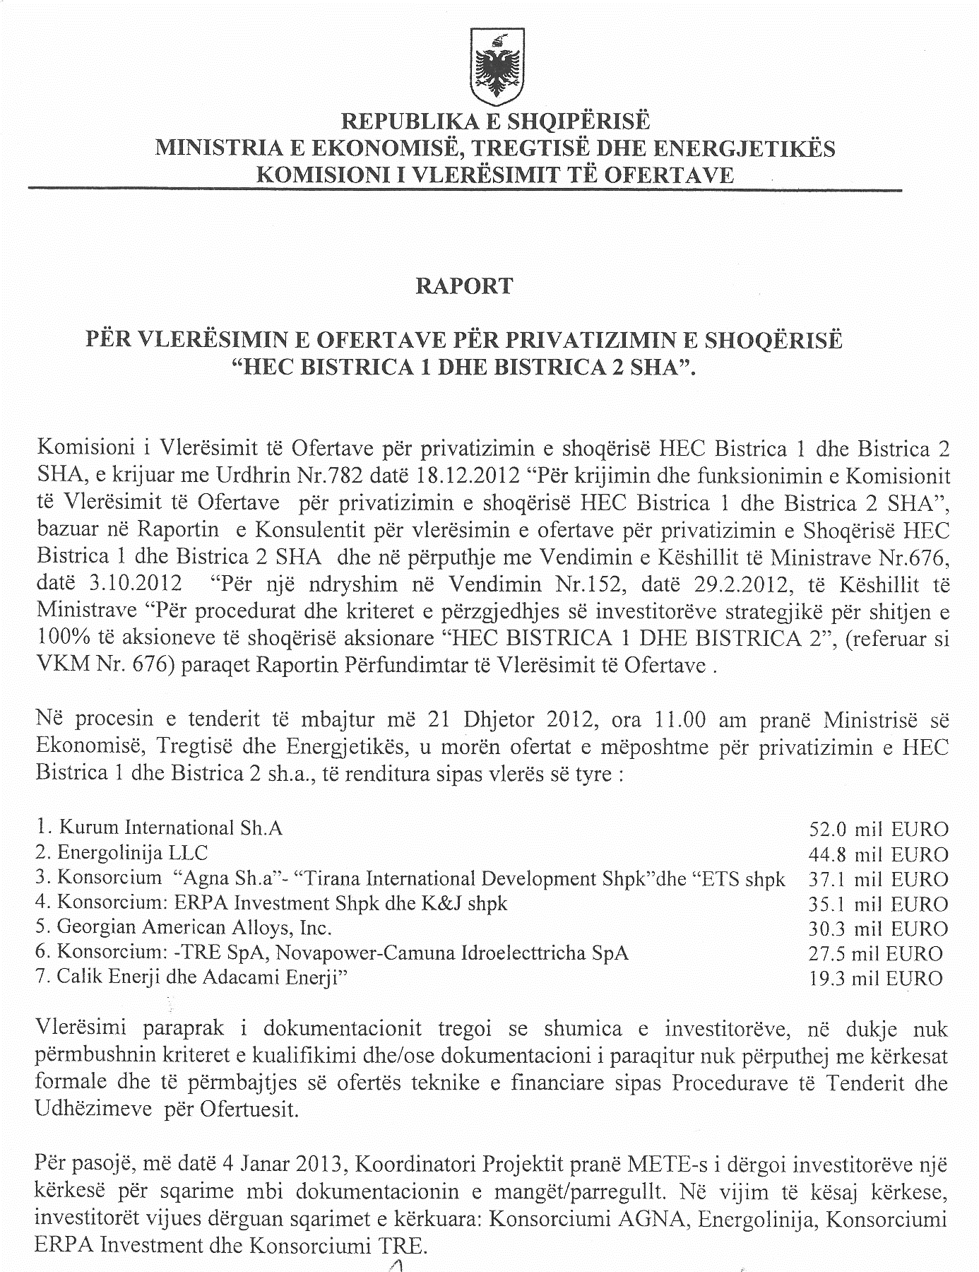

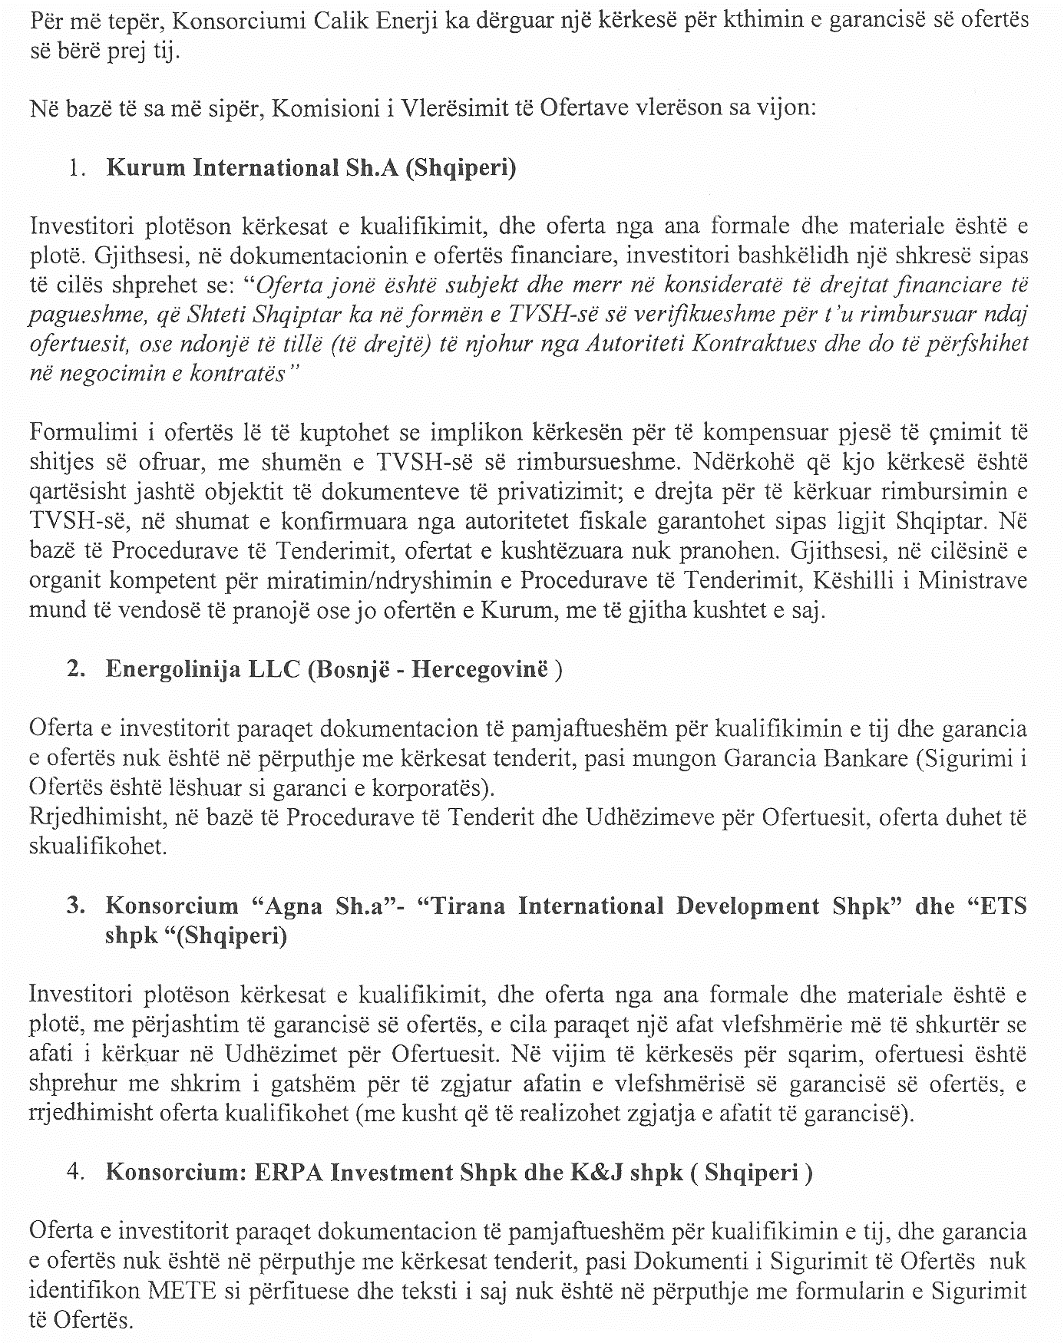

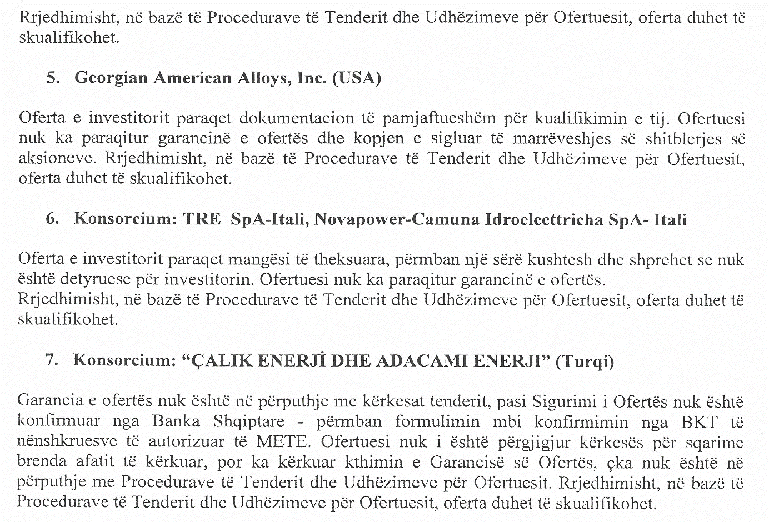

KOMISIONI I VLERËSIMIT TË OFERTAVE

Z.Sokol Dervishaj | kryetar
Z.Alfred Rushaj | anëtar
Z.Dael Dervishi | anëtar
Z.Majlind Lazimi | anëtar
Z.Genti Minarolli | anëtar
Z.Zamir Stefani Moçka | anëtar
Z.Fatmir Isufaj | anëtar
Z.Agim Bregasi | anëtar
Znj.Dhurata Hoxha | anëtare
Z.Petrit Gjoni | anëtar
Z.Eduart Elezi | anëtar
Znj.Doris Çarçani | anëtar
Z.Gazment Bardhi | anëtar

